Управление образованием  администрации  Эрзинского кожууна  Республики Тыва |  | Тыва Республиканың  Эрзин кожуун  чагыргазының  өөредилге эргелели

668380, Республика Тыва, Эрзинский кожуун, село Эрзин, ул.Салчак Тока, д.6, тел:83943922119,

Информация «Безопасное лето»
Во исполнение распоряжения Правительства Республики Тыва от 02.06.2022 года №299-р «Лето 2022: Тува – безопасная территория детства» приказом Управления образованием от 06.06.2022 г. утвержден комплексный план по обеспечению отдыха и оздоровления детей в летний период на территории Эрзинского кожууна» проводится следующая работа:
- В целях предупреждения правонарушений несовершеннолетних и в отношении них, выявления взрослых лиц, вовлекающих подростков в совершение правонарушений, в потребление алкогольной, табачной продукции, наркотических средств и веществ, в том числе для выявления и пресечения фактов продажи несовершеннолетним спиртных напитков и табачных изделий ежедневно проводятся рейды и патрули по общественным местам, потенциально-опасным и водным объектам (рек и озер), по местам массовой концентрации подростков и молодежи, а также домам несовершеннолетних и семей, находящихся на профилактических учётах в органах и учреждениях системы профилактики по графику. Всего проведено 32 рейда.
- В целях предупреждения преступных посягательств в отношении детей, в том числе со стороны родителей и законных представителей, иных членов их семей, а также принятия мер по защите прав несовершеннолетних с 01 по 10 июня проведена оперативно-профилактическая операция «Защита». Проведены беседы
с законными представителями детей, состоящих на профилактических учетах ВШУ и ПДН, проведены предупредительно-профилактические беседы, обследование условий проживания в неблагополучных семьях;
социальными педагогами Эрзинского кожууна и классными руководителями проведены беседы с опекунами несовершеннолетних «Безопасные каникулы».
- На уровне кожууна проведено 1 обучающий семинар и инструктаж по вопросам обеспечения безопасности детей в период их нахождения в детских оздоровительных учреждениях для руководителей детских оздоровительных учреждений, педагогического персонала и вожатых, также об организации перевозки несовершеннолетних к месту отдыха и обратно.

4. Проведены инструктажи, мероприятия для детей, отдыхающих в временных досуговых центрах, детских дневных и загородных лагерях кожууна по следующим темам:
- безопасность на водных объектах;
- профилактика травматизма;
- профилактика пожарной безопасности;
- профилактика клещевого энцефалита;
- правила поведения на улице, общения с незнакомыми людьми;
- профилактика солнечного и теплового удара.
В рамках республиканской акции "Безопасное лето" Методисты МБУ "Центр дополнительного образования" Эрзинского кожууна выходили на рейд. Проверены прибрежные зоны и общественные места, в ходе проверки учащихся у водоема не было замечено.
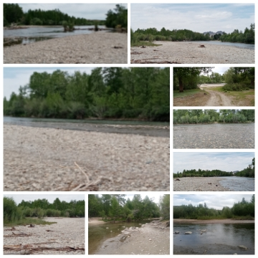

По графику начато дежурство социального педагога Кунгаа А. Д. Мною сегодня проведен рейд по улицам села Нарын. Также были проверены детские площадки.Во время рейда несовершеннолетних детей не выявлено. Общая обстановка в селе спокойная.
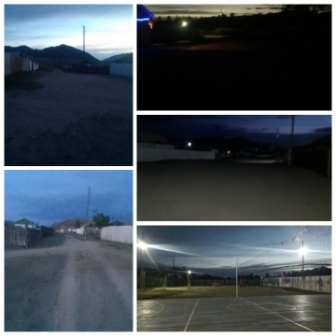

Плановый рейд по улицам села Бай-Даг в рамках профилактических мероприятий "Лето 2022:Тува-безопасная территория детства". Обстановка в поселке спокойная, некоторые учащиеся возвращались домой с детской площадки. На территории школы и стадиона учащихся не выявлено.

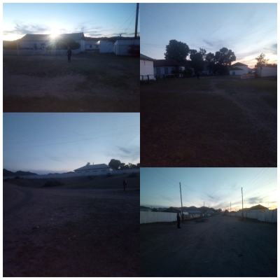

В рамках республиканской акции «Безопасное лето " Методисты МБУ "Центр дополнительного образования" Эрзинского кожууна совместно с КДНиЗП Эрзинского кожууна выходили на рейд «Подросток на улице» во время рейда на улице не было учащихся.

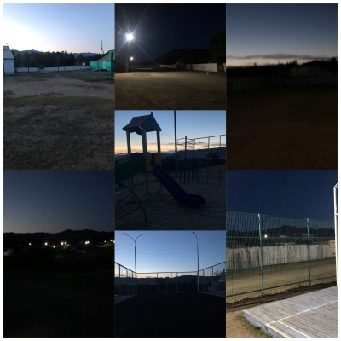

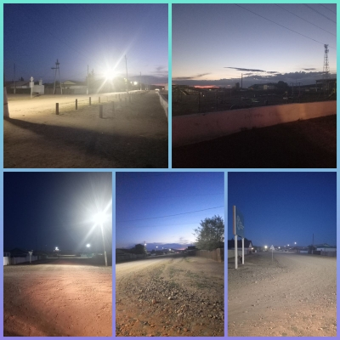

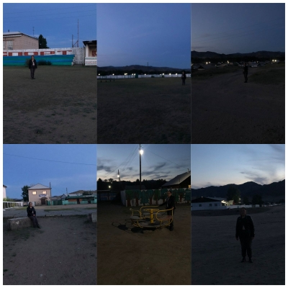

Педагогом-психологом МБОУ СОШ с. Морен велась работа по психологической поддержки выпускников и их родителей, также индивидуальная работа с подучетными детьми. Как общественный помощник Аппарата Уполномоченного по правам ребенеа в РТ в Эрзинском кожууне проводилась работа по сопровождению подучетных семей с.с. Нарын, Бай-Даг, организованы рейды по обходу и объезду водных объектов кожууна, чабанские стоянки и общественные места на предмет соблюдения комендантского часа, безопасного поведения детьми, фронтальное набоюдение хода летней оздоровительной кампании кожууна. Сегодня наши выпускники 9 классов полусают аттестаты, поздравляю всех детей, родителей и педагогов за успешный финиш. Желаю благополучия во всем, поступления в СУЗы нашей необъятной страны и белой дороги в интереснуб студенческую жизнь!!! Прошу обратить внимание на пресечение несанкционированных сборов, выездов на озера выпускников и их родителей, профилактику употребления алкогольсодержащих напитков!

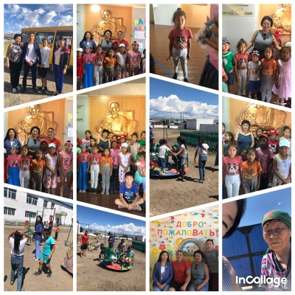
В целях предупреждения детского травматизма и несчастных случаев в летний период, в МБОУ СОШ с.Бай-Даг осуществлён комплекс профилактических мероприятий "Безопасное лето – 2022г", направленных на повышение безопасности, сохранение жизни и здоровья детей.
В рамках месячника безопасности в школе были проведены различные по форме мероприятия, направленные на предупреждение дорожного травматизма:
- техника безопасности на воде;
- правила поведения при пожаре и в опасных ситуациях;
- правила безопасного поведения на улице и дома;
- оказание первой помощи;
- селфи-риски, зацепинг;
- безопасное поведение в быту, в общественных местах, при общении с чужими людьми на улице;
- действия при возникновении или угрозе возникновения чрезвычайной ситуации природного и техногенного характера в местах массового пребывания людей.
В качестве наглядного материала для учащихся классные руководители использовали просмотр видеороликов "Безопасность в автомобиле", "Если ты потерялся", "Правила безопасного поведения детей при пожаре", слайдовые презентации "Правила поведения детей на воде", "Не шути с огнём".
Проведен конкурс рисунков на тему «Мое безопасное лето».

